Pielgrzymka do Fatimy i Santiago de Compostela

Lizbona – Fatima –Batalha – Alcobaca – Nazare – Porto
Santiago de Compostela – Obidos – Cabo da Roca – Sintra

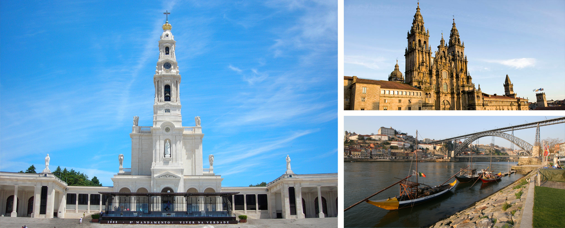

DZIEŃ 1

Zbiórka uczestników na lotnisku w Warszawie o godz. 7:00. Wylot do Portugalii o godz. 9:15. Lądowanie w Lizbonie o godz. 12:35. Przejazd na nocleg do hotelu w okolicy Lizbony.

DZIEŃ 2
Śniadanie. Przejazd do Lizbony. Zwiedzanie stolicy Portugalii. Spacer po malowniczej dzielnicy Alfama pełnej krętych uliczek, balkonów, czerwonych dachów, tarasów i zaułków. Przejazd do dzielnicy Belem, gdzie wznosi się słynna gotycko-renesansowa Wieża - Torre de Belem (z zewnątrz), a także kolejny zabytek na liście światowego dziedzictwa UNESCO - XVI-wieczny Klasztor św. Hieronima zaprojektowany na polecenie króla Manuela I, którego budowa sfinansowana została z pieniędzy płynących z kolonii (zabytki zobaczymy z zewnątrz). Spacer nad Tagiem, gdzie znajduje się imponujący Pomnik Odkrywców. Wizyta na platformie widokowej górującego nad miastem pomnika Chrystusa – Cristo Rei. Przejazd na obiadokolację i nocleg do hotelu w Fatimie.

DZIEŃ 3
Śniadanie. Całodzienny pobyt w Fatimie. Nawiedzenie miejsc objawień Matki Bożej oraz Anioła. Zwiedzanie rodzinnej miejscowości trojga pastuszków: Łucji, Hiacynty i Franciszka - ich oryginalnie zachowanych domów, kościoła parafialnego. Nawiedzenie sanktuarium, gdzie znajdują się groby świętych wizjonerów. Msza Święta, czas na indywidualną modlitwę, droga krzyżowa. Powrót na obiadokolację i nocleg do hotelu w Fatimie. Wieczorem udział w nabożeństwie Maryjnym ze świecami.

DZIEŃ 4
Śniadanie. Msza Święta. Przejazd do Batalha – zwiedzanie Klasztoru Santa Maria da Vitoria - gotyckiego arcydzieła, zaklasyfikowanego do Listy Światowego Dziedzictwa UNESCO i bez wątpienia jednego z najważniejszych zabytków portugalskich. Następnie przejazd do Alcobaca – zwiedzanie imponującego opactwa Cystersów. Niesamowitych rozmiarów budowla jest przykładem wczesnogotyckiej architektury. Po południu przejazd do Nazare – malowniczo położonego nad brzegiem Oceanu Atlantyckiego – nawiedzenie Kościoła Matki Bożej Karmiącej oraz wizyta na punkcie widokowym. Powrót na obiadokolację i nocleg do hotelu w Fatimie. Wieczorem udział w nabożeństwie Maryjnym ze świecami.

DZIEŃ 5
Śniadanie. Msza Święta. Przejazd do Porto. Zwiedzanie zabytkowej części miasta z przepięknym gotyckim kościołem św. Franciszka. Rejs po rzece Douro. Wizyta w Vila Nova de Gaia, gdzie zlokalizowane są wytwórnie wina Porto; zwiedzane winiarni połączone z degustacją lokalnych win. Przejazd na obiadokolację i nocleg do hotelu w okolicy Santiago de Compostela.

DZIEŃ 6
Śniadanie. Msza Święta. Zwiedzanie Santiago de Compostela. Nawiedzenie sanktuarium św. Jakuba. Spacer po mieście. Czas wolny. Przejazd na obiadokolację i nocleg do hotelu w Fatimie.

DZIEŃ 7

Śniadanie. Msza Święta. Wyjazd do miejscowości Obidos - spacer po malowniczym miasteczku założonym przez Celtów, a obecnie będącym znakomitym przykładem średniowiecznej zabudowy. Następnie przejazd na przylądek Cabo da Roca – najbardziej wysunięty na zachód skrawek Europy, skąd rozpościera się wspaniały widok na bezkresny Ocean Atlantycki oraz urwiste klify. Po południu przejazd do Sintry – jednego z najbardziej romantycznych miasteczek Portugalii – zwiedzanie letniej rezydencji królów portugalskich - okazałej budowli Palacio Nacional. Przejazd na obiadokolację i nocleg do hotelu w okolicy Lizbony.

DZIEŃ 8
Wykwaterowanie. Przejazd na lotnisko. Przelot powrotny do Polski o godz. 13:35. Lądowanie na lotnisku w Warszawie o godz. 18:40. Zakończenie pielgrzymki.

Dodatkowe informacje u ks. proboszcza
tel 539.630.410

Termin: 30.09 – 7.10.2026
Cena: 6 300 zł
Stali Klienci: 5 990 zł

CENA OBEJMUJE:
- Przelot na trasie: Warszawa – Lizbona – Warszawa (loty z bezpośrednie), opłaty lotniskowe i paliwowe;
- Przejazd klimatyzowanym autokarem na terenie Portugalii i Hiszpanii;
- 7 noclegów w hotelach ***/****, zakwaterowanie w pokojach 2/3-osobowych z łazienkami;
- Wyżywienie: 6 śniadań, 6 obiadokolacji;
- Opiekę polskojęzycznego pilota;
- Opiekę duchową kapłana i Msze Święte;
- Ubezpieczenie: KL + Assistance wraz z KL chorób przewlekłych do 20.000 EUR i NNW do 2.000 EUR;
- Podatki, składkę na Turystyczny Fundusz Gwarancyjny i Turystyczny Fundusz Pomocowy.

CENA NIE OBEJMUJE:
- Opłat za bilety wstępu do zwiedzanych obiektów, przewodników miejscowych, indywidualne zestawy słuchawkowe oraz innych opłat związanych z realizacją programu: ok. 180-190 Euro;
- Napojów do obiadokolacji;
- Dopłaty do pokoju jednoosobowego: 1 320 zł;
- Ubezpieczenia od kosztów rezygnacji (KR) – 3% wartości imprezy (189,00 zł) lub 5% z chorobami przewlekłymi (315,00 zł).

UWAGI:
- Program ramowy. Kolejność zwiedzania oraz godziny lotów mogą ulec zmianie. Aktualne godziny lotów należy sprawdzać na stronie: www.arcus.org.pl/informacje/tabela-lotow/;
- Wyjazd ma charakter grupowy. Minimalna liczba uczestników: 44 osoby;
- Każdy Uczestnik powinien posiadać dokument tożsamości (dowód osobisty/paszport) ważny minimum 90 dni od daty powrotu;
- Jeśli godziny lotów nie ulegną znaczącej zmianie, Organizator zapewni obiadokolację w dniu 1. oraz śniadanie w dniu 8.

WARUNKI PŁATNOŚCI:
Przy podpisaniu umowy Uczestnik wpłaca 1800 zł zaliczki + ewentualne dodatkowe ubezpieczenie KR. Pozostałą część należy uregulować 30 dni przed rozpoczęciem pielgrzymki.
